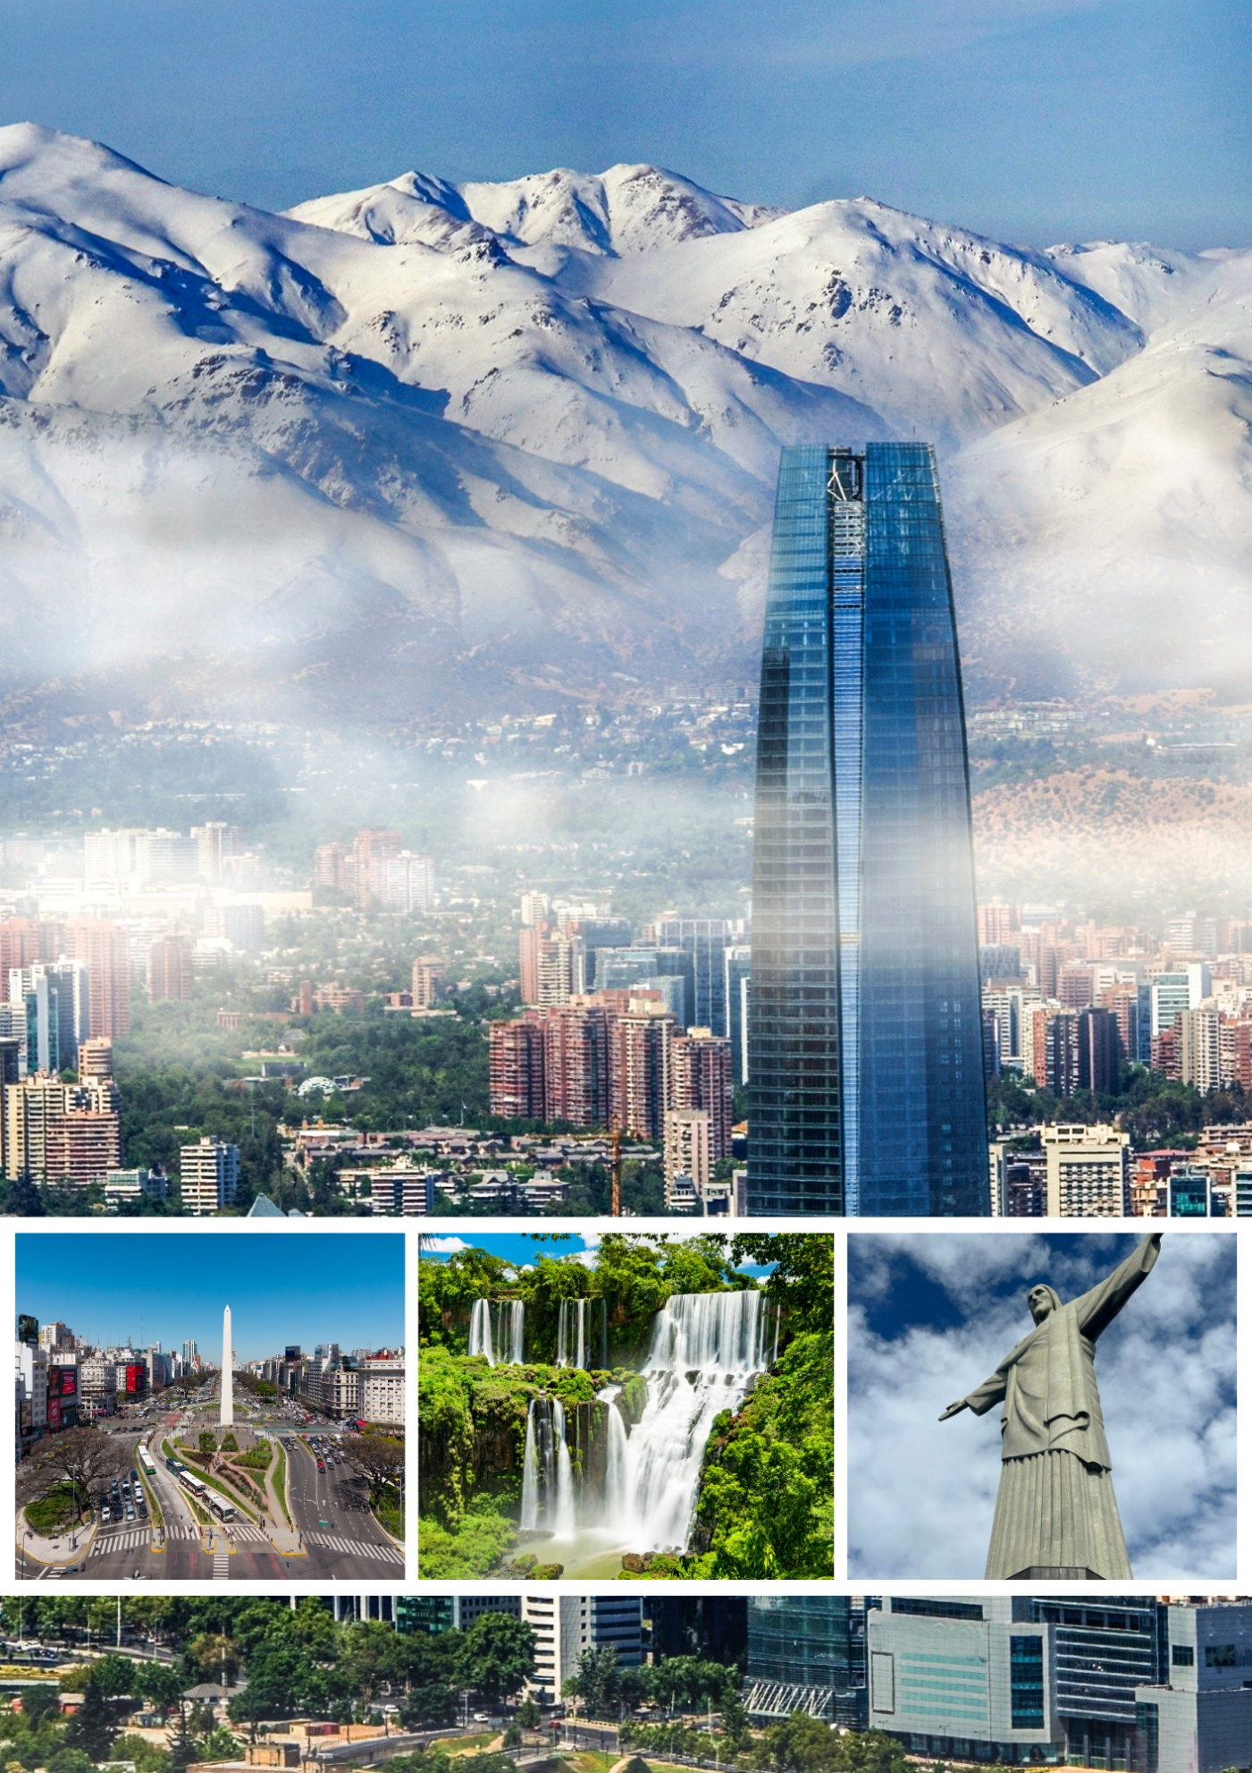

WWW.CIELOSABIERTOS.COM.CO
RNT: 11550



Embárquese en una experiencia inolvidable por algunos de los destinos más fascinantes de Sudamérica, donde la historia, la cultura, la naturaleza y la modernidad se combinan de manera perfecta. Este recorrido lo invita a descubrir la elegancia de Santiago de Chile, la pasión y el encanto europeo de Buenos Aires, la majestuosidad natural de las Cataratas del Iguazú y la energía incomparable de Río de Janeiro.
A lo largo de este viaje, disfrutará de ciudades vibrantes, paisajes imponentes, tradiciones únicas y sabores auténticos, todo acompañado de servicios cuidadosamente seleccionados para garantizar confort y una experiencia enriquecedora. Un itinerario diseñado para quienes desean conocer lo mejor del Cono Sur y Brasil, viviendo cada destino de forma auténtica y memorable.
MARAVILLAS DEL SUR

Servicios Incluidos:
- 3 noches de alojamiento con desayuno en Santiago
- HD Visita de la ciudad
- 3 noches de alojamiento con desayuno en Buenos Aires
- HD Visita de la ciudad
- 2 noches de alojamiento con desayuno en Iguazú
- FD Visita Cataratas Argentinas con entrada
- HD Visita Cataratas Brasileras con entrada
- 3 noches de alojamiento con desayuno en Rio de Janeiro
- Corcovado y Pan de Azúcar con almuerzo
- Todas las visitas en servicio regular
- Traslados en servicio privado en Santiago, Buenos Aires y Rio de Janeiro; en servicio regular en Iguazú.
Itinerario:
DÍA 1: SANTIAGO DE CHILE
Recepción en el Aeropuerto de Santiago y traslado al hotel seleccionado.
Alojamiento.
DÍA 2: SANTIAGO DE CHILE
Desayuno en el hotel.
City Tour Panorámico por Santiago. Recorrido por los principales atractivos turísticos de la capital, comenzando por el casco histórico y finalizando en las modernas zonas residenciales.
Visita al centro de la ciudad, recorriendo la avenida principal Alameda Bernardo O'Higgins y el Palacio Presidencial de La Moneda, notable edificio de estilo neoclásico. Continuación por las calles céntricas y paseos peatonales, caracterizados por su gran actividad comercial.
Visita a la Plaza de Armas, rodeada por la Catedral de Santiago, el Correo Central y la Municipalidad.
Posteriormente, recorrido panorámico por el Cerro Santa Lucía, el Parque Forestal, el Museo de Bellas Artes y el río Mapocho. Cruce del río hacia el bohemio Barrio Bellavista. Continuación por el Parque Metropolitano y el Cerro San Cristóbal, desde donde se obtienen espectaculares vistas panorámicas de la ciudad. Finalmente, recorrido por los barrios residenciales de Providencia, Las Condes y Vitacura, íconos del crecimiento y la modernidad de Santiago.
Tarde libre. De manera opcional, se sugiere excursión a viñedos y bodegas cercanas a Santiago, con visita guiada y degustación de vinos.
Alojamiento.
DÍA 3: SANTIAGO DE CHILE
Desayuno en el hotel.
Día libre para actividades personales. Se sugiere tomar alguna de las excursiones opcionales disponibles:
- Valparaíso y Viña del Mar: Excursión de día completo para conocer el puerto Patrimonio de la Humanidad y la reconocida “Ciudad Jardín”.
- Isla Negra y Viñedos: Visita a la casa-museo de Pablo Neruda y a una bodega de vinos de exportación con degustación.
- Cordillera de los Andes: Excursión durante todo el año para disfrutar de la imponente belleza de la montaña, con nieve en invierno y flores en verano.
Alojamiento.
DÍA 4: SANTIAGO DE CHILE – BUENOS AIRES
Desayuno en el hotel.
Tiempo libre hasta la hora indicada para el traslado al aeropuerto. Vuelo con destino a Buenos Aires.
Arribo al Aeropuerto Internacional de Ezeiza, asistencia y traslado en servicio privado al hotel seleccionado.
Alojamiento.
DÍA 5: BUENOS AIRES
Desayuno en el hotel.
City Tour por la ciudad. Visita guiada por los principales atractivos de Buenos Aires, descubriendo su diversidad y encanto.
Recorrido por el Obelisco, las plazas de Mayo, San Martín y Alvear; avenidas emblemáticas como Corrientes, De Mayo y 9 de Julio. Visita a barrios históricos como La Boca y San Telmo, zonas elegantes como Palermo y Recoleta, áreas modernas como Puerto Madero, parques como Lezama y Tres de Febrero, zonas comerciales y financieras, y estadios de fútbol, entre otros puntos destacados.
Alojamiento.
DÍA 6: BUENOS AIRES
Desayuno en el hotel.
Día libre para actividades personales. De manera opcional, se recomienda asistir al Show de Tango La Ventana, ubicado en el tradicional barrio de San Telmo.
Alojamiento.
DÍA 7: BUENOS AIRES – IGUAZÚ
Desayuno en el hotel.
A la hora convenida, traslado en servicio privado al Aeroparque para tomar el vuelo con destino a Iguazú.
Recepción en el aeropuerto y traslado al hotel seleccionado.
Alojamiento.
DÍA 8: IGUAZÚ
Desayuno en el hotel.
Excursión a las Cataratas del Iguazú – Lado Argentino (incluye entrada al Parque Nacional).
Desde la Estación Central, ubicada a aproximadamente 400 metros de la entrada al parque, se podrá tomar el tren ecológico hacia las estaciones Cataratas y Garganta del Diablo, o bien realizar el trayecto caminando. Recorrido por las pasarelas hasta la Garganta del Diablo (2 km).
Desde la Estación Cataratas se realizan los circuitos:
- Circuito Superior: Pasarelas de fácil acceso (1.200 m) que permiten apreciar los saltos desde lo alto.
- Circuito Inferior: Recorrido con pasarelas y escaleras que permiten observar los saltos desde abajo.
Alojamiento.
DÍA 9: IGUAZÚ – RÍO DE JANEIRO
Desayuno en el hotel.
Excursión a las Cataratas del Iguazú – Lado Brasileño (incluye entrada al Parque Nacional).
Salida desde la administración del parque y traslado en bus hasta el sendero de las cataratas. Durante el recorrido, un guía especializado brindará información sobre el ecosistema de la selva. Caminata de 1,2 km con miradores panorámicos que ofrecen vistas espectaculares de los saltos y de la Garganta del Diablo.
A la hora indicada, traslado al aeropuerto para abordar el vuelo con destino a Río de Janeiro.
Arribo, asistencia y traslado en servicio privado al hotel seleccionado.
Alojamiento.
DÍA 10: RÍO DE JANEIRO
Desayuno en el hotel.
Excursión a los principales íconos turísticos de la ciudad: Corcovado y Pan de Azúcar, en un solo día.
Visita al Cerro Corcovado y al Cristo Redentor, accediendo en tren desde el barrio de Cosme Velho, atravesando la Floresta de Tijuca, la mayor selva urbana del mundo. Desde la cima, se obtienen vistas panorámicas de la ciudad, la Bahía de Guanabara, las playas de la zona sur y la Laguna Rodrigo de Freitas.
Almuerzo incluido en una tradicional churrasquería.
Por la tarde, visita al Pan de Azúcar en dos etapas en teleférico: primero al Morro de Urca y luego a la cima del Pan de Azúcar, desde donde se aprecian vistas únicas de Copacabana, la Bahía de Guanabara y la ciudad de Niterói.
Regreso al hotel.
Alojamiento.
DÍA 11: RÍO DE JANEIRO
Desayuno en el hotel.
Día libre para actividades personales.
Alojamiento.
DÍA 12: RÍO DE JANEIRO
Desayuno en el hotel.
A la hora convenida, traslado al aeropuerto para abordar el vuelo de regreso.

Servicios no Incluidos:
- Tiquete aéreos e impuestos tasas o contribuciones que los graven tales como: IVA, tasa aeroportuaria, impuestos de combustible, tarifa administrativa, impuestos de aeropuertos y salida de los países de origen y destino, otros cargos (sujetos a cambio).
- Tarjeta de asistencia médica, consulta con su asesor.
- Tarjeta de turismo USD 25 (sujeto a cambio sin previo aviso).
- Pagos en pesos TRM + 2% por cargo administrativo más IVA, pago en USD se adicionara 2% por Cargo Administrativo más IVA.
- Extras en los hoteles como: servicio telefónico, lavandería, etc.
- Cualquier gasto no especifico en el programa.
Tarifas:
Vigencia | Sencilla | Doble | Triple
Renaissance Santiago » Madero » Falls Iguazú Hotel & Spa » Miramar Hotel by Windsor
Abril 06 - 30/ 2026 | 4.301 | 2.432 | N/A
Mayo 01 - 31/ 2026 | 4.204 | 2.383 | N/A
Junio 01 - 30/ 2026 | 4.221 | 2.400 | N/A
Julio 01 - 31/ 2027 | 4.253 | 2.416 | N/A
Agosto 01 - Septiembre 30/ 2026 | 4.303 | 2.443 | N/A
Octubre 01 - Noviembre 30/ 2026 | 4.517 | 2.551 | N/A
Diciembre 01 - 17/ 2026 | 4.420 | 2.501 | N/A
Diciembre 18 - 19/ 2026 | 4.309 | 2.444 | N/A
Pullman Santiago El Bosque » DoubleTree by Hilton » Amerian Portal del Iguazú » Windsor California
Abril 06 - Mayo 31/ 2026 | 3.779 | 2.127 | 2.087
Junio 01 - 30/ 2026 | 3.796 | 2.144 | 2.104
Julio 01 - 31/ 2026 | 3.829 | 2.159 | 2.127
Agosto 01 - Septiembre 30/ 2026 | 3.904 | 2.204 | 2.167
Octubre 01 - Noviembre 30/ 2026 | 4.025 | 2.264 | 2.208
Diciembre 01 - 19/ 2026 | 3.955 | 2.229 | 2.192
Pullman Santiago Vitacura » Dazzler by Wyndham Maipu » Guamini Misión » Windsor California
Abril 06 - Mayo 31/ 2026 | 3.435 | 1.955 | 1.877
Junio 01 - 30/ 2026 | 3.452 | 1.972 | 1.896
Julio 01 - 31/ 2026 | 3.543 | 2.016 | 1.947
Agosto 01 - Septiembre 30/ 2026 | 3.619 | 2.060 | 1.987
Octubre 01 - Noviembre 30/ 2026 | 3.691 | 2.097 | 2.020
Diciembre 01 - 19/ 2026 | 3.624 | 2.063 | 1.991
- Tarifas por persona en USD.
- Tarifas sujetas a cambio sin previo aviso.
Notas Importantes:
- Pagos en pesos TRM + 2% por cargo administrativo más IVA, pago en USD se adicionará 2% por Cargo Administrativo más IVA.
- Ropa y Calzado Sport.
- Cámara fotográfica.
Políticas de Cancelación:
- Luego de confirmada la reserva cualquier cancelación hasta faltando 15 días para el viaje aplica penalidad del 10% sobre el total de la reserva.
- Temporada Alta, Cancelaciones con 31 días antes aplicara penalidad del 100% sobre el total de la reserva para aquellas cancelaciones con 30 días antes del viaje.
- Cancelaciones con 14 días antes de la fecha de viaje en temporada baja, aplica penalidad del 100%.
- No presentación: En caso de no presentación del viajero en los hoteles reservados se cobrará un 10% de gastos administrativos de la agencia, cargo de 3 noches de alojamiento, el valor del traslado de llegada, la tarjeta de asistencia médica no es reembolsable.
Cláusula de Responsabilidad:
Agencia de Viajes Cielos Abiertos, está sujeta al régimen de responsabilidad que establece la Ley 300/96 y D.R. 1075/97 Decreto 2438 de 2010 y las normas que los modifiquen, adicionen o reformen. Tarifas sujetas a cambio, disponibilidad y vigencia sin previo aviso. Aplican restricciones y condiciones para cada tarifa publicada según su vigencia. No incluye gastos no especificados en los programas. Tarifas hoteleras en habitación doble. En la fecha de compra se aplican a la tarifa neta publicada los impuestos y tasas vigentes de ley no incluidos. No reembolsables, no transferible, no endosable, no revisable. Los impuestos, tasas y contribuciones que afecten las tarifas aéreas, hoteleras y demás servicios ofrecidos por Cielos Abiertos SAS. Pueden sufrir variación en cualquier momento por disposición de Gobierno Nacional. El pasajero será informado de las demás condiciones y alteraciones en los teléfonos publicados, en nuestra página web o al efectuar la compra. ""La explotación y el abuso sexual de menores de edad es sancionada con pena privativa de la libertad, de conformidad con lo previsto en la Ley 679 de 2001." Las políticas de reembolso de los servicios no prestados en razón a situaciones de fuerza mayor o caso fortuito, acción u omisión de terceros o del pasajero, no atribuibles a la agencia de viajes, antes o durante el viaje, que puedan ser objeto de devolución, serán definidas por cada operador y las mismas serán confirmadas al usuario una vez se reserven y expidan los documentos de viaje, así como los porcentajes de penalidades o deducciones a que hubiere lugar. Agencia de Viajes Cielos Abiertos SAS., no es responsable solidario por las sumas solicitadas en reembolso. Los reembolsos a que hubiere lugar se realizarán dentro de los 30 días calendarios siguientes a la solicitud. No obstante, en caso de que el trámite tome más tiempo por causas ajenas a Agencia de Viajes Cielos Abiertos SAS., ésta no reconocerá ningún interés sobre las sumas a reembolsar. El porcentaje de reembolso dependerá de las condiciones del proveedor y de los gastos de administración de la agencia. La agencia no asume responsabilidad frente al usuario o viajero en caso de fuerza mayor o caso fortuito antes o durante el viaje por eventos tales como: (accidentes, huelgas, asonadas, terremotos, factores climáticos o naturales, condiciones de seguridad, factores políticos, negación de permisos de ingreso, asuntos de salubridad, entre otros), o simplemente con el fin de garantizar el éxito del plan, el operador y/o la agencia podrán modificar, reemplazar o cancelar itinerarios, fechas, vuelos, hoteles, servicios opcionales, lo cual es desde ahora aceptado por el pasajero al momento de adquirir los servicios. En caso de requerirse visa, Agencia de Viajes Cielos Abiertos SAS., prestará la asesoría del caso, siendo de la exclusiva autonomía de la autoridad consular, todo lo relativo al trámite, los documentos solicitados, el estudio, costos, duración del trámite y la aprobación o rechazo. En caso de negativa de visa, no habrá lugar a reembolso de las sumas pagadas por el solicitante. En todo caso será de la exclusiva responsabilidad del pasajero, el trámite y cumplimiento de los requisitos informados. En las condiciones específicas de cada plan se definirá la forma de pago y plazo. El valor y forma de pago de los depósitos o anticipos, boletas, reservaciones de eventos deportivos y culturales, ferias, exposiciones y similares, se sujetarán a las condiciones del organizador de tales eventos, los cuales se informarán al momento de la compra. El pasajero será el exclusivo responsable de la custodia de su equipaje y documentos de viaje. Agencia de Viajes Cielos Abiertos SAS., podrá orientar al pasajero en los eventos de extravío de su equipaje o documentos de viaje, sin embargo, en ninguna circunstancia, responderá por el extravío, daño, deterioro o pérdida de dichos elementos. Agencia de Viajes Cielos Abiertos SAS., le informará al pasajero las restricciones que establezcan las aerolíneas en cuanto a prohibiciones, peso máximo y número de piezas por pasajero, personas permitidas en los atractivos o sitios turísticos, limitaciones o impedimentos de acceso por cupo máximo. No obstante, será de la exclusiva responsabilidad del pasajero el cumplimiento de dichas políticas, las cuales podrán variar por disposición de las empresas de transporte o del prestador de los servicios. Toda la información adicional relativa a vigencias, condiciones, impuestos de salida de Colombia y en el exterior, tasas, cargos y demás pagos obligatorios, medidas de salud preventivas del destino, servicios de asistencia deben ser consultados con el asesor de viajes o en la página web www.cielosabiertos.com al momento de realizar la reserva, así mismo serán informados al pasajero en los documentos de viaje, según las características que apliquen a cada uno. Todos los precios, tarifas, impuestos, tasas o contribuciones, presentados en este boletín o cotización están sujetos a cambio, disponibilidad y vigencia sin previo aviso, los cuales deben ser asumidos por el pasajero al momento de la expedición de los documentos de viaje. Aplican restricciones y condiciones para cada tarifa publicada según su vigencia. Las tarifas hoteleras dependen de la acomodación seleccionada. Las políticas de cancelación, penalidades, restricciones y condiciones particulares del paquete serán informadas al pasajero al momento de la expedición de los documentos de viaje. El cliente declara que conoce y acepta en su integridad estas condiciones, las cuales constituyen el acuerdo único, total y excluyente de cualquier pacto o disposición legal en contrario, acerca de los términos, condiciones y restricciones de los servicios contratados." RNT AGENCIA DE VIAJES AGOORISTA No. 11559 / RNT AGENCIA DE VIAJES OPERADORA No. 19168 / RNT A.
- PARA MÁS INFORMACIÓN:
cotizacionescielos@cielosabiertos.com.co
601 593 80 60 opción 1
WWW.CIELOSABIERTOS.COM.CO

